Паспорт конкурсной работы
Конкурс профессионального мастерства «Чудеса своими руками»
Дидактическая игра для детей старшего дошкольного возраста «Мастерская Северодвинских узоров»
Выполнила: воспитатель ГБДОУ детский сад №10
Банцеева Любовь Викторовна
Актуальность. Народные промыслы – важная часть культурного наследия, они отражают историю, обычаи и мастерство наших предков. Через народное творчество дошкольники осознают красоту родного края, знакомство с народными промыслами помогает детям ощутить гордость за свою малую родину, богатую традициями.
Педагогическая ценность игры. Ознакомление дошкольников с декоративно-прикладным искусством родного края помогает обогатить и закрепить знания детей о народных промыслах, в том числе о малоизвестной детям - Северодвинской росписи. В игровой форме дети учатся выделять особенности росписи, цветовую палитру.
Цель: закрепление знаний детей о Северодвинской росписи, ее основных элементах и мотивах.
В ходе дидактической игры решаются задачи:
- закреплять знания детей о мотивах и сюжетных композициях Северодвинской росписи;
- закреплять знания о традиционной цветовой палитре северодвинской росписи (красный, зеленый, желтый);
- закреплять знания об элементах росписи (ленточные бордюры, углы, приписки, цветы, птицы);
- развивать интерес к народным промыслам родного края;
- воспитывать познавательный интерес.
Материалы и оборудование:
- ламинатор, пленка для ламинатора; краски гуашь, кисти, мелки восковые, черный маркер, простой карандаш, линейка, альбом для рисования; ножницы, двухсторонний скотч, белая липучка 2 метра, степлер концелярский; коробка новая 35*52; конверт маленький, 2 набора маркеров на водной основе, тряпочка для столов.

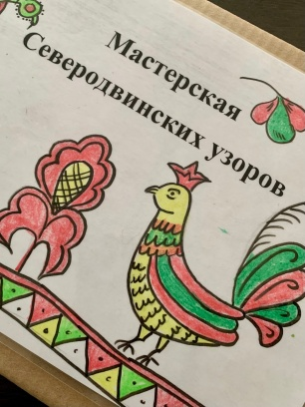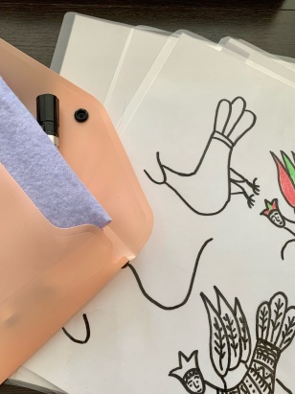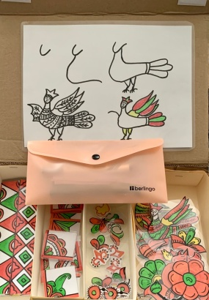

Дидактическая игра «Мастерская Северодвинских узоров» (5-7 лет)
Название игры, возраст | «Мастерская Северодвинских узоров», 5-7 лет
Дидактическая задача | Закрепление знаний о Северодвинских узорах, ее основных элементах и мотивах.
Игровой материал | 1.Поле с липучками для составления узоров (2 шт.), бордюры 20 штук, уголки 20 штук, крупные элементы (цветы и птицы) 20 штук, приписки 20 штук, карточки с изображением узоров.  2.Чистое поле (2 шт.), 2 тряпочки, 2 набора маркеров на водной основе, 2 схемы для рисования птиц и цветов.
Игровые действия | 1.Играют 1-2 ребенка;  - у каждого ребенка чистое поле с липучками и элементы росписи;  - дети получают карточку с изображением узора, им необходимо повторить узор;  - игра начинается со слов: один, два, три – узор собери;  - выигрывает тот ребенок, который первым закончит, и правильно соберет узор.  2.После игры, можно предложить детям нарисовать маркерами на чистом поле понравившийся узор, используя схемы для рисования (тюльпан и птица).
Игровая задача | Повторить узор
Игровые правила | - играют 1-2 ребенка;  - у каждого одинаковые наборы (поле и элементы узоров и т.д.);  - во время игры нельзя мешать другому игроку.
Итог игры | Назвать ребенка, который закончил первым, проверить правильность выполнения и определить, кто выиграл.

Дидактическая игра «Мастерская Северодвинских узоров»
1.Коробка с игрой

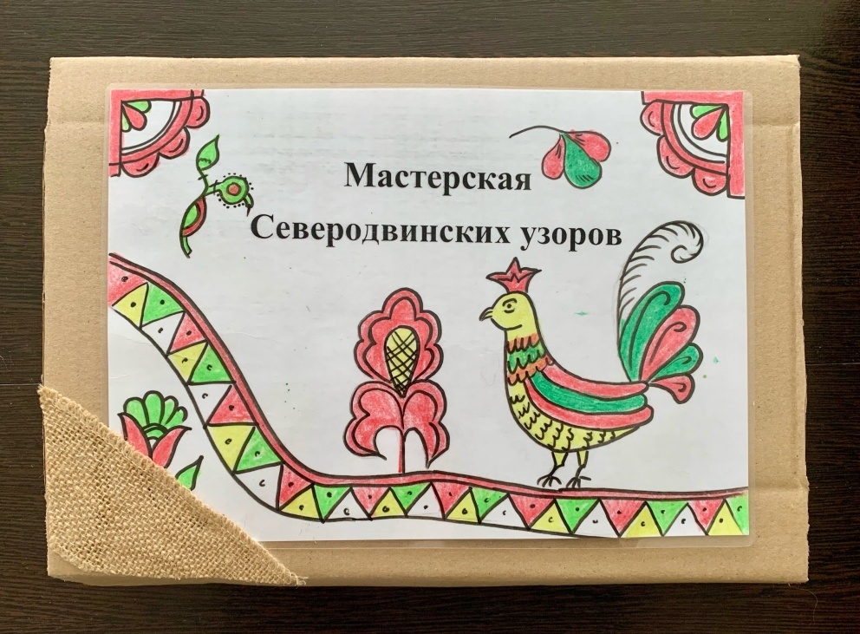
2.Элементы росписи на липучках
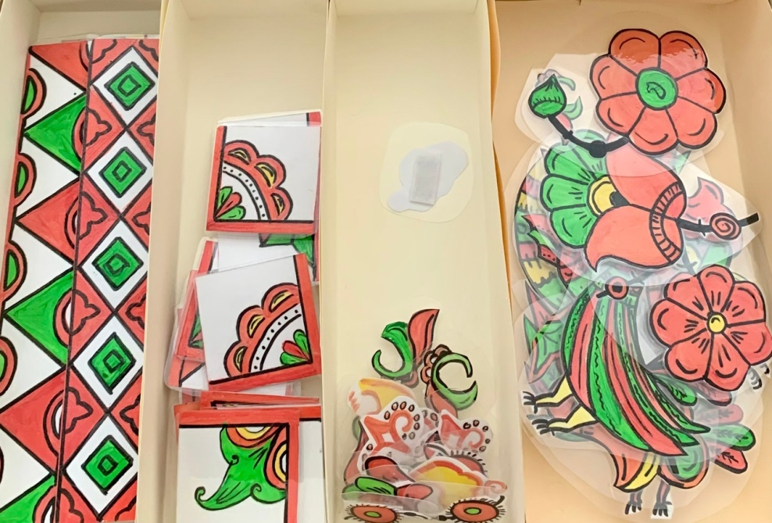

3.Карточки с узорами

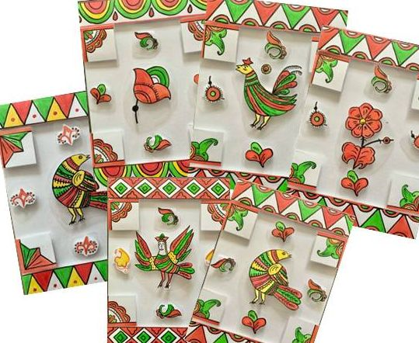

4.Собранные узоры на поле
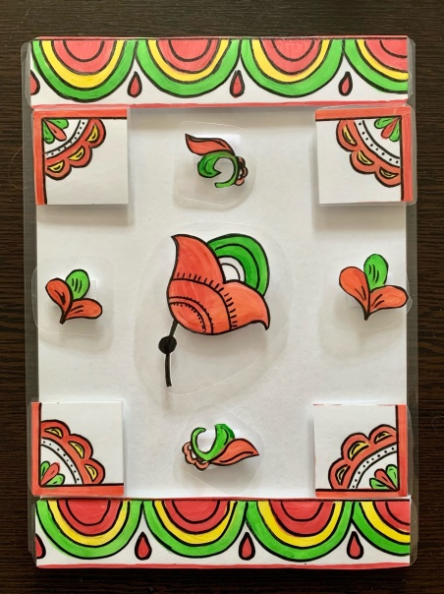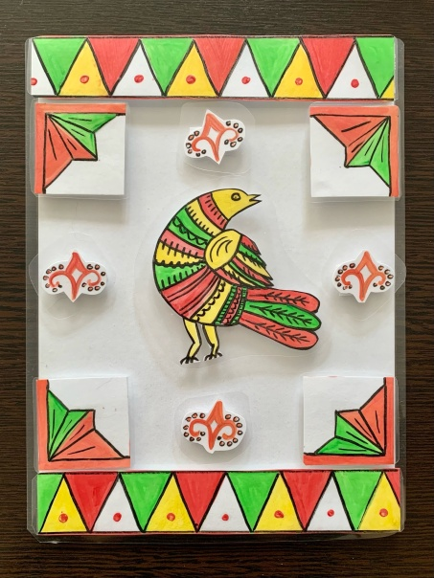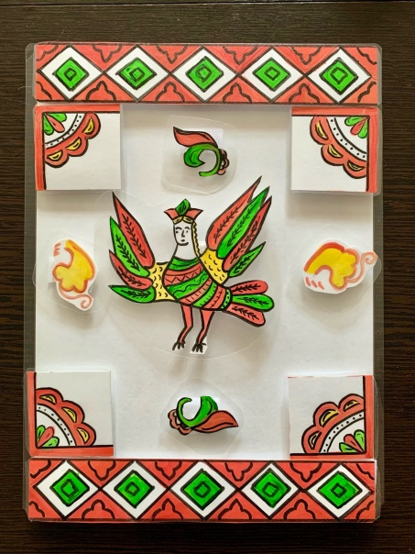

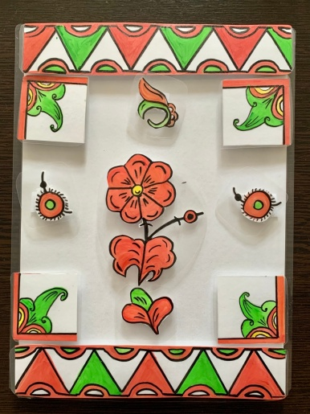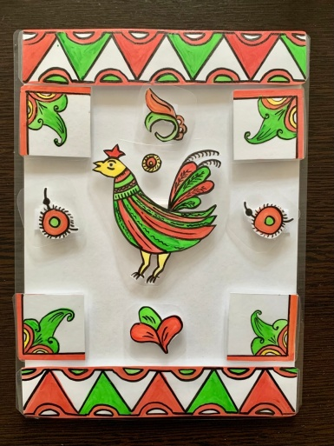

5.Все детали игры на липучках (для удобства)

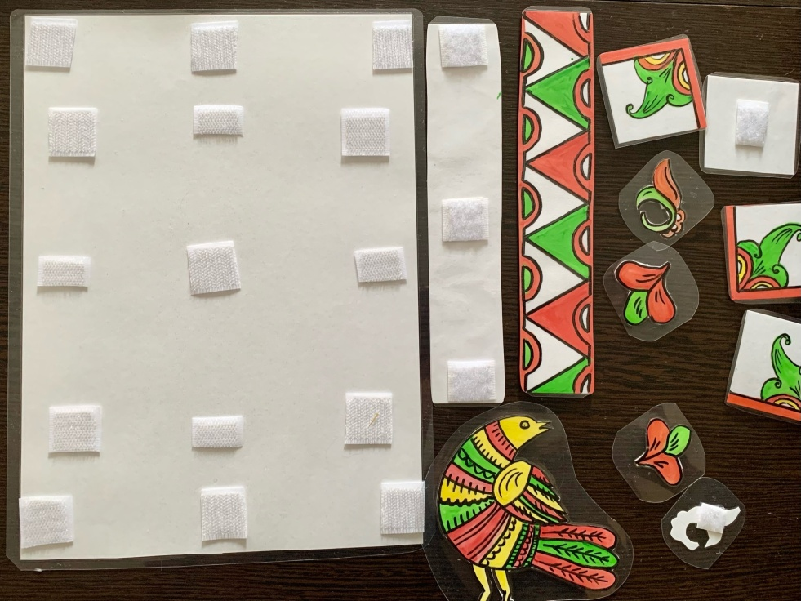

6.Схемы для рисования можно прикрепить на коробку, или положить на стол. Маркеры и тряпочки представлены в конверте.

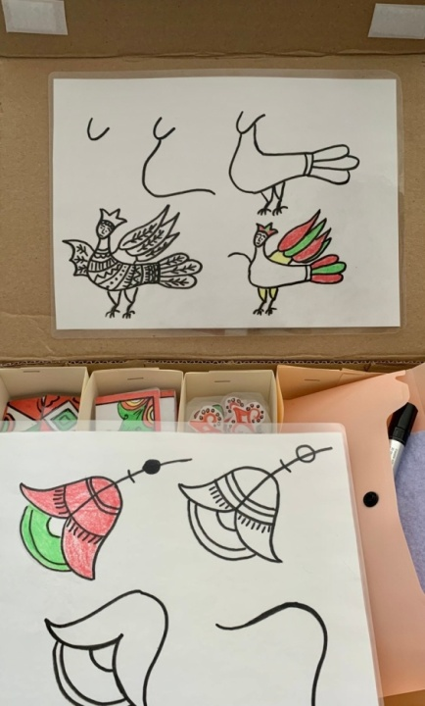

Дидактическая игра «Мастерская Северодвинских узоров» полностью создана моими руками для работы с детьми старшего дошкольного возраста.
Все детали и поля заламинированы, что делает конструкцию прочной и долговечной! А так же все детали игры могут подвергаться санобработке, что делает ее безопасной.

